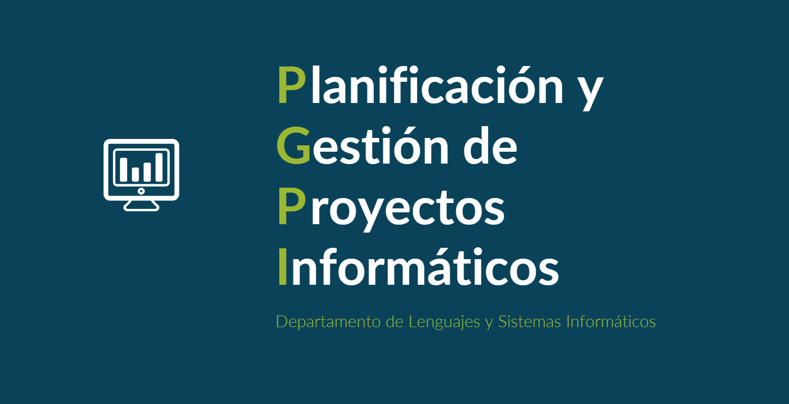

Documento del grupo: L1.14

Tabla de versiones:

| **FECHA** | **DESCRIPCIÓN** |
| --- | --- |
| 9/10/2024 | Creación del documento |
|  |  |
|  |  |

línea horizontal

Acta de reunión

Miércoles, 16/10/2024

10 horas

Sevilla

**─**

# Asistentes

*Jesús Torres Valderramas, patrocinador del proyecto*

*Equipo del Proyecto:*

*Germán Ojeda Garrido, director de proyecto*

*Pablo Jesús Castellanos Compaña*

*Fernando José de Celis Hurtado*

*David Godoy Fernández*

*Pedro Jiménez Guerrero*

# Orden del día

1. Revisión del estado actual del proyecto.
2. Cuestiones y preguntas al patrocinador.
3. Explicación y definición de próximos pasos.
4. Preguntas y comentarios del patrocinador.
5. Cierre de la reunión.

# Desarrollo de la reunión:

* Se preguntó la forma en la que se debía desarrollar e implementar los métodos de pagos, en especial el formato de pago contra reembolso.

El patrocinador dijo que se tuviera en cuenta los distintos métodos de pago, incluido el pago contra reembolso, adaptándolo al dominio del problema.

El Equipo de Dirección de Proyecto decidió excluir el pago contra reembolso al no encajar con el dominio del problema, teniéndolo que añadir a la lista de exclusiones en el Acta de Constitución.

# Tareas

1. Actualizar Acta de Constitución.

**Sin más asuntos que tratar, se levanta la sesión a las 10:20 p.m.**

**Firmas:**

* *Jesús Torres Valderramas*
* *Germán Ojeda Garrido*
* *Pablo Jesús Castellanos Compaña*
* *Fernando José de Celis Hurtado*
* *David Godoy Fernández*
* *Pedro Jiménez Guerrero*